

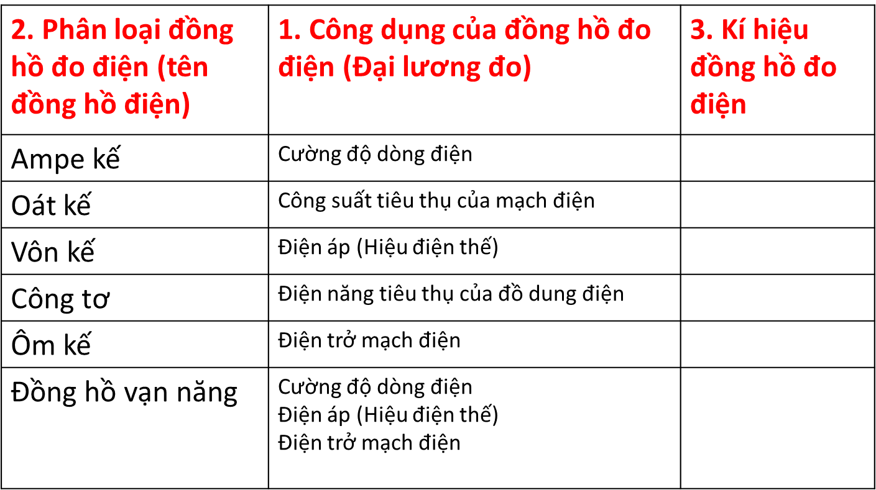

(Cột 3 tự nhìn bảng 3.1 vẽ vào)
- Thước cuộn: đo kích thước lớn
- Thước cặp: đo đường kích thước, đường kính trong, đường kính ngoài, chiều sâu lỗ
- Pamme: đo chính xác đường kính dây
- Tua vít: tháo lắp đinh vít
- Búa : tạo lực đóng đập
- Cưa sắt: cưa cắt ống nhựa, kim loại
- Kìm: cắt dây, tuốt dây, giữ dây khi nối
- Khoan : khoan lỗ trên gỗ, bê tông… để lắp đặt dây dẫn và thiết bị điện.



